ESTIMACIÓN TEMPORAL DE CADA APLICACIÓN

# 1. APLICACIÓN DE LOS PEREGRINOS

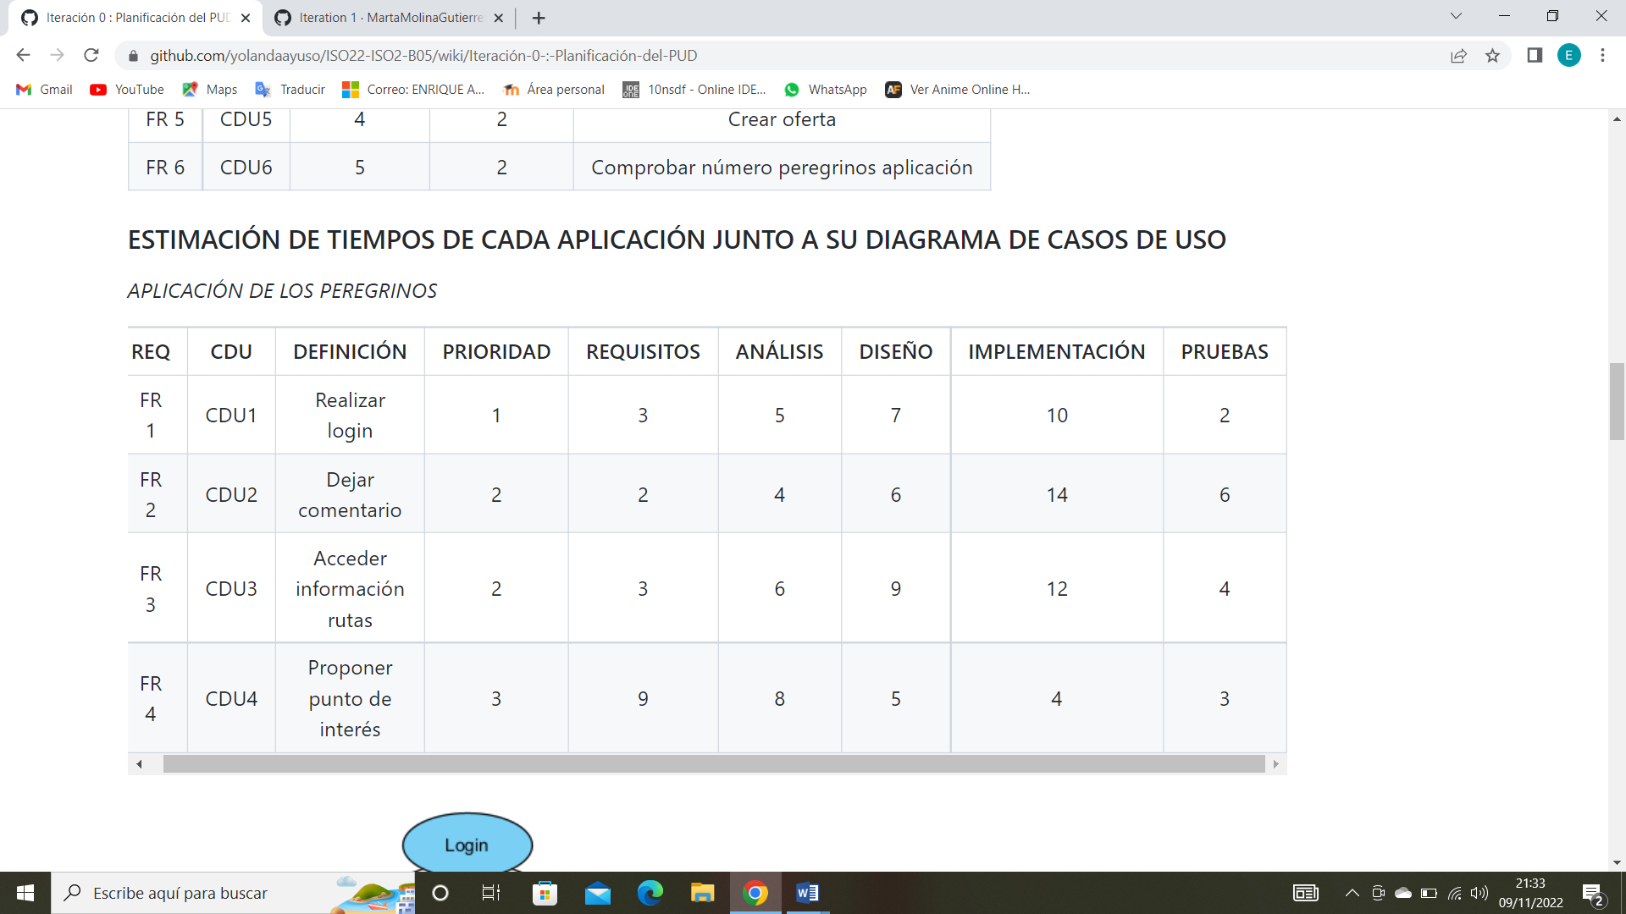

# 2. APLICACIÓN DE LOS DUEÑOS DE PILGRIMFY

# 3. APLICACIÓN DE LOS DUEÑOS DE LOS NEGOCIOS

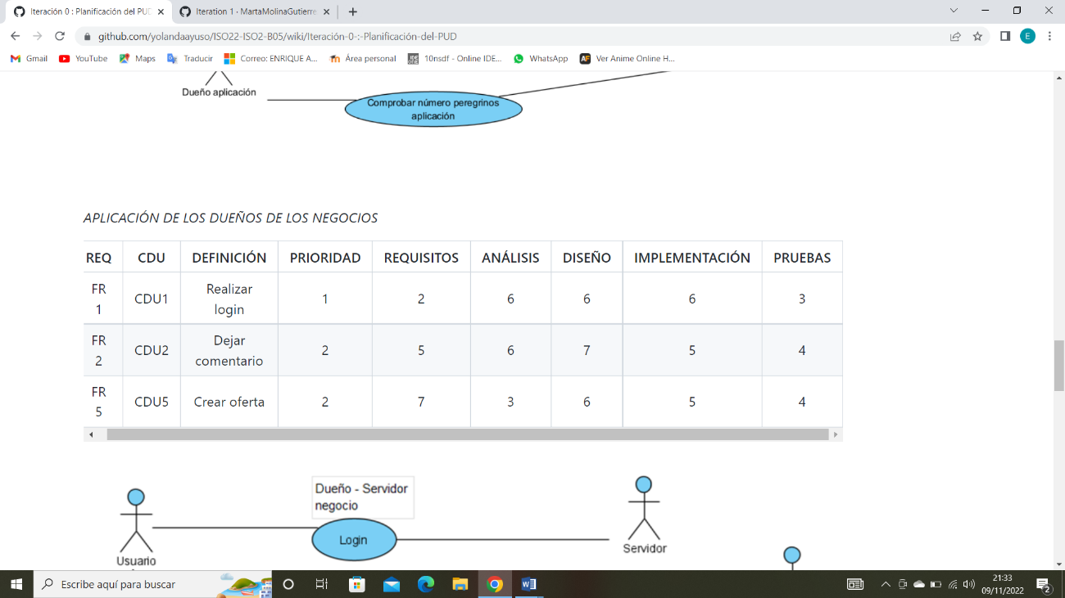

# 4. APLICACIÓN DEL SERVIDOR

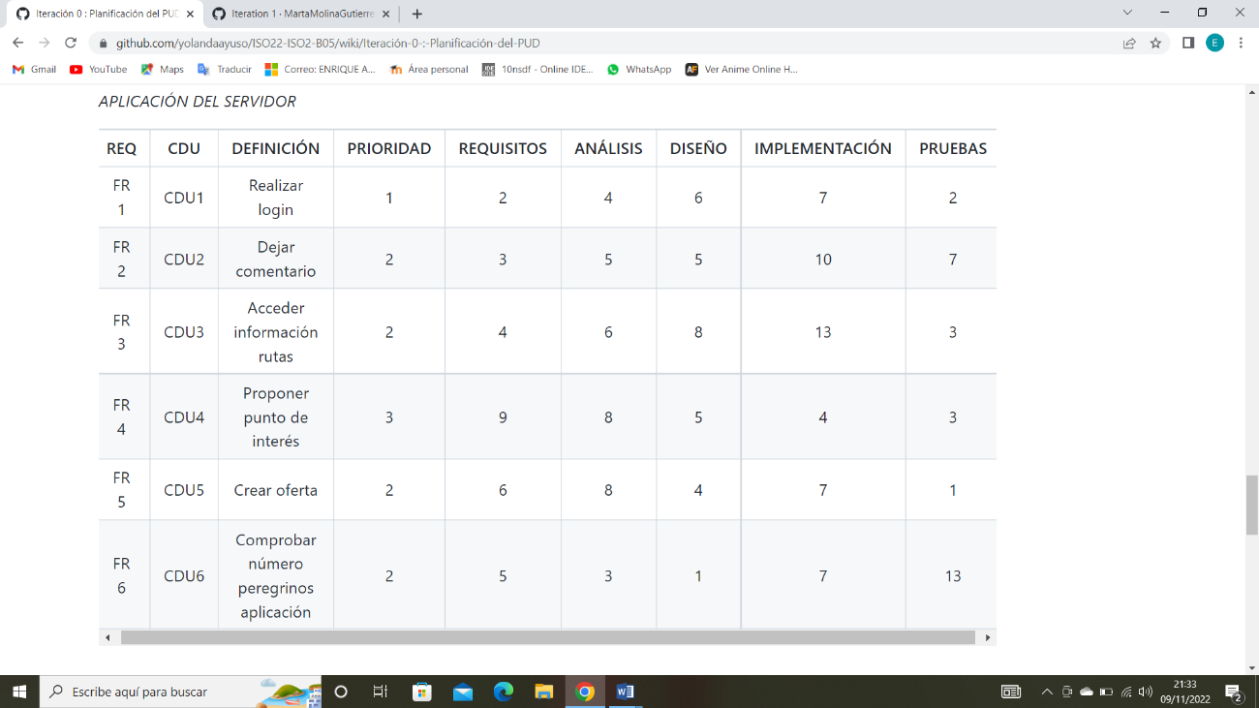

ESTIMACIÓN DE TIEMPOS GENERAL DEL PROYECTO

